Лекция 3
ТЕМА: «ЗАЩИТА ИНФОРМАЦИИ В РАСПРЕДЕЛЕННЫХ ВЫЧИСЛИТЕЛЬНЫХ СЕТЯХ ТЕЛЕКОММУНИКАЦИОННЫХ СИСТЕМ»

Учебные вопросы:
1. Основы информационной безопасности в ТКС.

2. Виды угроз данных телекоммуникационных систем.
3 Источники образования технических каналов утечки информации.

4. Защита информации в телекоммуникационных системах.

1. Основы информационной безопасности в ТКС
Информация в современном обществе стала одним из основных объектов криминального интереса. Каждый человек сталкивается с ситуациями, когда похищаются, искажаются, незаконно распространяются те или иные сведения, наносящие вред личности, коммерческой деятельности, государству. Информационная безопасность телекоммуникационных систем (ИБТС) нередко сводится к компьютерной безопасности. Особенно «беззащитны» данные, которые хранятся и передаются с помощью глобальных сетей и систем. Например, взлом электронных почтовых ящиков стал одним из наиболее распространенных видов нежелательного доступа к конфиденциальным данным. Соблюдение правила «Не болтай!» в информационном обществе означает остановку деятельности. Ведь его субъекты не могут себе позволить погрузиться в молчание: они вынуждены постоянно производить информацию, обмениваться документами. Средства, обеспечивающие безопасность, развиваются в результате печального опыта атак на уязвимые звенья систем хранения данных и информационного обмена. Такие системы развиваются вместе с технологиями передачи данных на расстояние с помощью технических средств и методов: серверов, пользовательских компьютеров, телефонных линий, компьютерных сетей, то есть компонентов телекоммуникационных систем. Такие системы развиваются вместе с технологиями передачи данных на расстояние с помощью технических средств и методов: серверов, пользовательских компьютеров, телефонных линий, компьютерных сетей, то есть компонентов телекоммуникационных систем.

Информация подвергается искажению, блокированию, стиранию, то есть нарушению целостности. Это может произойти умышленно или вследствие ошибок пользователей и программных систем. Поэтому безопасность телекоммуникационных систем включает использование надежных технических средств, антивирусных программ, квалифицированных кадров.
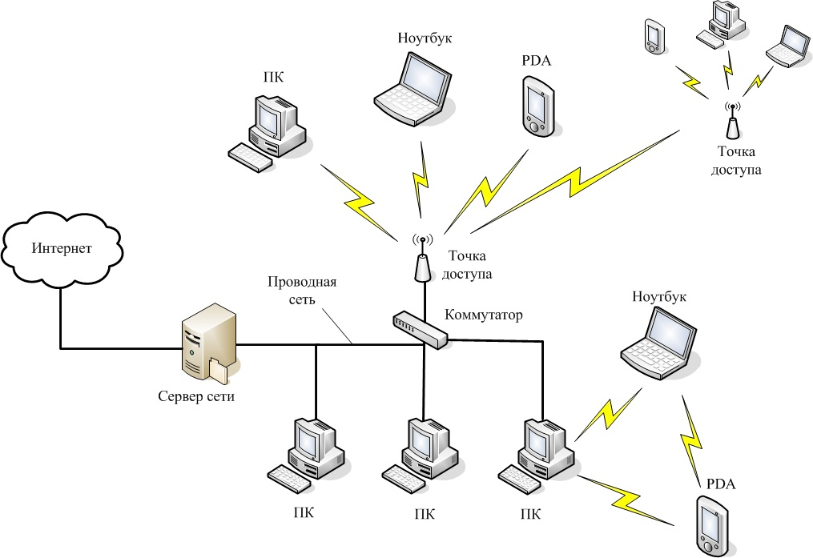
2. Виды угроз данных телекоммуникационных систем.
Информационная безопасность телекоммуникационных систем подвержена угрозам широкого спектра: от вирусного заражения, с которым можно справиться локально, до нормативно-правовых коллизий, требующих работы законодательных и правоохранительных органов власти. Покушения на конфиденциальность и целостность информации могут совершать недоброжелатели, конкуренты. Многообразие угроз для телекоммуникационных систем делится на несколько основных видов:

1. Информационные (преднамеренные и случайные);
2. Аппаратно-программные (например, «шпионские» средства);
3. Радиоэлектронные помехи;
4. Физические поломки;
5. Организационные и нормативно-правовые.

Информационные угрозы связаны с промахами и нарушениями при сборе информации, ее обработке, сбоями в технологии передачи данных, что приводит к утечке информации, несанкционированному копированию и искажению (подделке). Может происходить блокирование систем и задержка передачи информации. Безопасность нарушается по невнимательности, либо такие угрозы реализуются преднамеренно. К первому варианту часто относится, например, отправление информации по другому адресу, которое в лучшем случае приводит к ситуации «этот неловкий момент», а в худшем — к финансовому и репутационному краху.

Аппаратно-программные и радиоэлектронные угрозы связаны с вирусами и «закладками» — устройствами перехвата информации. Например, информационная безопасность оказывается под угрозой из-за звукозаписывающих закладок, которые используются для снятия информации телефонных переговоров. Видеозаписывающие устройства могут применяться для похищения паролей. Вирусы не только способствуют похищению данных, но и серьезно ограничивают скорость их передачи, а то и вовсе могут заблокировать возможность работы с информацией. Кроме того, безопасность страдает при сбоях в работе техники и программных систем под воздействием радиоэлектронных сигналов.
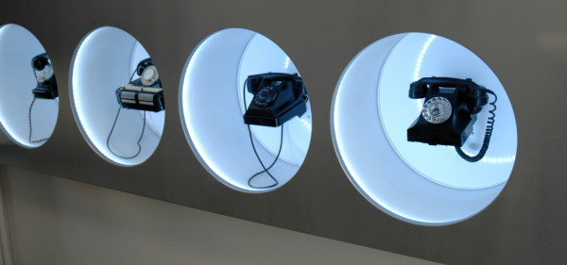

Информационная безопасность обеспечена множеством нормативных актов, в частности, указами президента, ведомственными нормативными документами. Каждый руководитель обязан изучить нормативную базу и придерживаться инструкций и руководящих документов Федеральной службы по техническому и экспортному контролю.
Угрозы принято делить на случайные (непреднамеренные) и умышленные (преднамеренные). Источником первых могут быть ошибки в программном обеспечении, выходы из строя аппаратных средств, неправильные действия пользователей или администрации сети и т.п. Умышленные угрозы в отличие от случайных преследуют цель нанесения ущерба пользователям (абонентам) сети и, в свою очередь, подразделяются на активные и пассивные. Пассивные угрозы, как правило, направлены на несанкционированное использование информационных ресурсов, не оказывая при этом влияния на функционирование сети. Пассивной угрозой является, например, попытка получения информации, циркулирующей в каналах передачи данных, посредством прослушивания последних. Активные угрозы имеют целью нарушить нормальный процесс функционирования сети посредством целенаправленного воздействия на ее аппаратные, программные и информационные ресурсы. К активным угрозам относят, например, разрушение или радиоэлектронное подавление линий связи сети передачи данных, вывод из строя ПЭВМ или ее операционной системы, искажение сведений в пользовательских базах данных или системной информации сети, разрушение или искажение операционной системы сети (включая нарушения протоколов обмена информацией как внутри одной ТКС, так и с другими ТКС) и т.п. Источниками таких угроз могут быть непосредственные действия злоумышленников, программные вирусы и т.п.
В зависимости от местонахождения источника возможной угрозы все угрозы делятся на две группы: внешние и внутренние. К внешним угрозам информационной безопасности (ИБ) относятся:
- деятельность иностранных разведывательных и специальных служб;
- деятельность конкурирующих иностранных экономических структур;
- деятельность политических и экономических структур, преступных групп и формирований, а также отдельных лиц внутри страны, направленная против интересов граждан, государства и общества в целом и проявляющаяся в виде воздействий на ТКС;
- стихийные бедствия и катастрофы.
На рисунке 2.1 представлены наиболее часто встречаемые угрозы воздействия на канал связи. Взаимосвязь различных видов угроз безопасности информации с видами нарушений и последствий, к которым они приводят, представлены на рисунке 2.2.
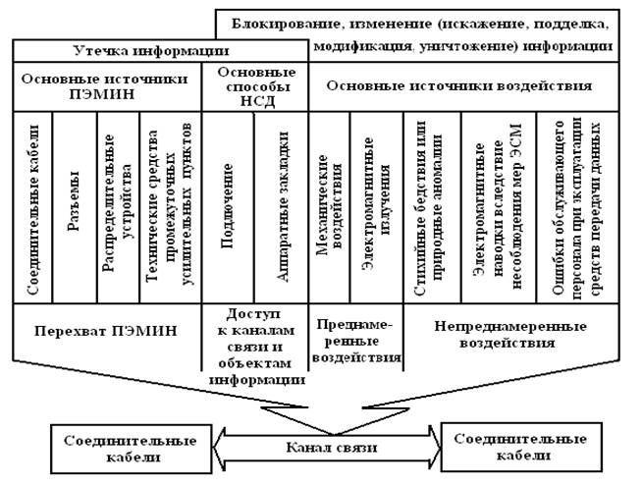
Рисунок 2.1- Угрозы безопасности информации в каналах связи
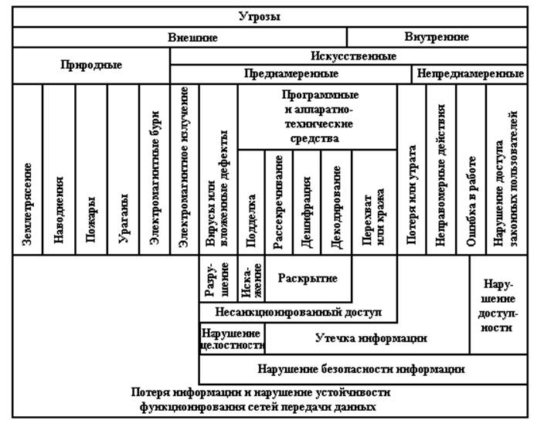

Рисунок 2.2 - Виды угроз, влияющие на безопасность информации и устойчивость
Основные каналы утечки информации на объектах ТКС рассматриваются с учетом физических полей:
- утечка по акустическому каналу;
-утечка по виброакустическому каналу;
- утечка по каналам проводной и радиосвязи, не имеющим шифрующей и дешифрирующей аппаратуры;
-утечка по электромагнитным каналам;
- утечка через вторичные источники электропитания основных технических средств за счет неравномерности тока потребления;
течка, возникающая при воздействии электрических, магнитных и акустических полей опасного сигнала на вспомогательных технических средствах;
- утечка за счет тока опасного сигнала в цепях заземления;
- утечка за счет взаимного влияния между цепями, по которым передается конфиденциальная информация, и цепями вспомогательных технических средств, имеющими выход за пределы зоны безопасности объекта (другими словами, использование эффекта индуктивности любых неэкранированных проводников);
- утечка информации за счет побочных электромагнитных излучений наводок, образованных основными техническими средствами.

3 Источники образования технических каналов утечки информации

3.1 Индуктивные акустоэлектрические преобразователи
Если в поле постоянного магнита поместить катушку индуктивности (рамку) и вращать ее хотя бы под воздействием воздушного потока, то на ее выходе появится ЭДС индукции.
Воздушный поток переменной плотности возникает и при разговоре человека. Поэтому в соответствии с разговором (под воздействием его воздушного потока) будет вращаться катушка (рамка), что вызовет пропорционально изменяющуюся ЭДС индукции на ее концах. Таким образом, можно связать акустическое воздействие на провод в магнитном поле с возникающей ЭДС индукции на его концах - это типичный пример из группы индукционных акустических преобразователей. Представителем этой группы является, например, электродинамический преобразователь

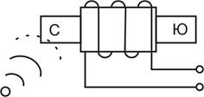
Рассмотрим акустическое воздействие на катушку индуктивности с сердечником. Механизм и условия возникновения ЭДС индукции в такой катушке сводятся к следующему. Под воздействием акустического давления появляется вибрация корпуса и обмотки катушки. Вибрация вызывает колебания проводов обмотки в магнитном поле, что и приводит к появлению ЭДС индукции на концах катушки.

3.2 Емкостные преобразователи

Емкостные преобразовывающие элементы превращают изменение емкости в изменение электрического потенциала, тока, напряжения.
При наличии в цепи емкости постоянного источника тока и нагрузки воздействующее на пластины акустическое давление, изменяя расстояние между пластинами, приводит к изменению емкости. Изменение емкости приводит к изменению сопротивления цепии соответственно, к падению напряжения на сопротивлении нагрузки пропорционально акустическому давлению. Эти зависимости используются в конструкции конденсаторных микрофонов. Принципиальная схема конденсаторного микрофона приведена на рисунке 5.
Когда на микрофон действует волназвукового давления Р, диафрагма Д движется относительно неподвижного электрода — жесткой пластины П. Это движение вызывает переменное изменение электрической емкости между диафрагмой и задней пластиной, а следовательно, производит соответствующий электрический сигнал на выходе.

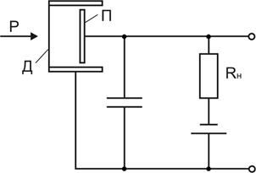
– Устройство конденсаторного микрофона

Конденсаторы переменной емкости с воздушным диэлектриком являются одним из основных элементов перестраиваемых колебательных контуров генераторных систем. Они устроены так, что одна система пластин вдвигается в другую систему пластин, образующих конденсатор переменной емкости. На такой конденсатор акустическое давление оказывается довольно просто, изменяя его емкость, а следовательно, и характеристики устройства, в котором он установлен, приводя к появлению неконтролируемого канала утечки информации.

При необходимости передать перехваченное речевое сообщение на расстояние используют проводные, радио- и другие каналы, по которым сообщение, преобразованное в электрический, оптический, радио- или другого вида сигнал, передается на пункт прослушивания. В этих случаях используемые устройства называются закладными устройствами для перехвата акустической информации. В состав радиозакладки может быть включено запоминающее устройство, в которое предварительно записывается перехваченная речевая информация. Ее передача в пункт прослушивания в этом случае осуществляется не в реальном масштабе времени, а с определенной временной задержкой, что повышает скрытность радиозакладных устройств.
Структурная схема, иллюстрирующая прямой перехват акустической информации, представлена на рисунке 9.1.

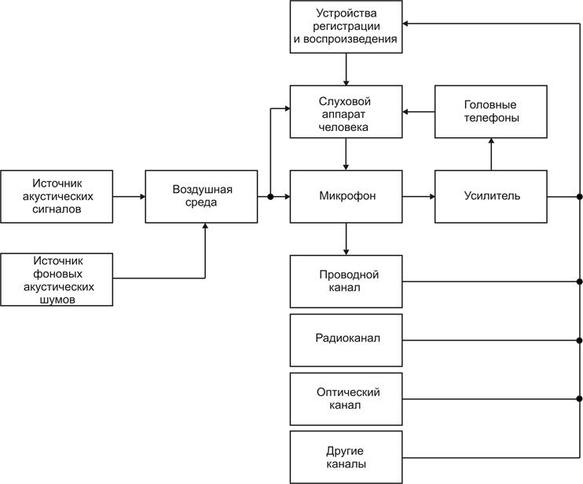

4. Защита информации в телекоммуникационных системах.
Развитие технологий передачи данных требует постоянного изобретения новых методов, позволяющих сохранить конфиденциальность информации, ее целостность, «уйти от придирчивых глаз» в глобальной деревне информационной паутины. Телекоммуникация (связь на расстоянии) не всегда происходит непосредственно через компьютерные сети, однако информация, переданная через телекоммуникационные каналы, зачастую называется компьютерной, так как электронно-вычислительная техника участвует хотя бы на одном из этапов телекоммуникации. Система мер, созданная вокруг обеспечения ИБТС, часто представляет собой разные аспекты компьютерных технологий. Среди них есть традиционные (технические и организационные), а также пока не ставшие традицией, например, криптографические методы. Безопасность требует резервирования данных, сохранения их на разных носителях. Зачастую до создания резервных копий просто «не доходят руки». В системе, где обеспечивается информационная безопасность, как правило, есть специалист, который постоянно помнит, что не следует «класть все яйца в одну корзину», сохраняя все данные лишь на один компьютер. Необходимо регулярно делать копирование данных на переносные диски, перераспределять ресурсы между работоспособными устройствами. Техническая безопасность также означает, что компьютеры должны быть защищены от перепадов напряжения сетевыми фильтрами, установками бесперебойного питания. Организационные меры включают защиту носителей информации от кражи, кадровую работу по подбору и обучению надежного и квалифицированного персонала, контроль технического обслуживания и ремонта. Техника и помещение должны тестироваться на наличие «шпионских» средств снятия, перехвата информации. Для защиты от несанкционированного доступа важно, перед тем как передавать носители информации в посторонние руки, обеспечить правильное удаление конфиденциальных данных, ведь файлы, отправленные в корзину обычным способом, можно восстановить. К наиболее известным традиционным методам, которые обеспечивают безопасность при попытках несанкционированного доступа, относится использование систем идентификации для опознавания тех, кто имеет право работать с той или иной информацией. Необходимо защитить систему надежными паролями, которые требуется периодически менять: это снизит вероятность утечки и перехвата данных.
Защита от подделки официальных документов в настоящее время обеспечивается разновидностью криптографического метода — электронной цифровой подписью. Этот реквизит широко используется при электронном документообороте органов власти. Распространенные уязвимые места телекоммуникационных систем предприятия Руководство предприятия должно заботиться о разработке концепции информационной безопасности, закладывать средства на минимальный пакет методов защиты телекоммуникационных систем: Антивирусное программное обеспечение; Технологии аутентификации; Средства шифрования данных; Ресурсы для резервного копирования. Самые частые проблемы при работе с информацией на производстве связаны с вирусами. Сотрудники вносят вирусы при установке программ, посещении зловредных сайтов. Утечка информации может быть связана с работой вирусов, которые перехватывают пароли, причем они могут заблокировать систему или действовать в тихом режиме. В первом случае предприятие быстро начинает заботить информационная безопасность: устанавливаются антивирусные программы, чтобы разблокировать технику и продолжить работу. Однако этот бессистемный подход не обеспечивает безопасность. Во втором случае сотрудники могут годами не думать про безопасность телекоммуникационных систем, не подозревать, что компьютер атакован вирусом, который снимает конфиденциальную информацию или осуществляет подмену данных. Другим распространенным случаем является недостаточное внимание аутентификации сотрудников. Также информационная безопасность телекоммуникационных сетей страдает из-за неразграниченного доступа. Поскольку компьютерная техника на предприятии зачастую используется не одним, а несколькими сотрудниками, то либо система паролей вовсе не используется, либо пароли просты и открыты для всеобщего обозрения. Обычная картина, когда пароль указан на бумажке, приклеенной к монитору. В отсутствие должного администрирования локальной сети сотрудники имеют доступ к информации, которая им не предназначается, когда сетевые диски, корпоративные почтовые ящики открыты для любого желающего сотрудника, а то и для посетителя организации. Даже если у предприятия нет средств на приобретение минимального набора защиты телекоммуникационных систем, это не является оправданием, ведь снижение угрозы в самых типичных случаях достигается организационными и воспитательными мерами формирования культуры информационной безопасности на предприятии.
4.1 Экранирование электромагнитных полей

Рассмотрим процесс экранирования электромагнитного поля при падении плоской волны на бесконечно протяженную металлическую пластину толщиной d, находящуюся в воздухе (рисунок). В этом случае на границе раздела двух сред с различными электрофизическими характеристиками (воздух—металл и металл—воздух) волна претерпевает отражение и преломление, а в толще экрана, ввиду его проводящих свойств, происходит частичное поглощение энергии электромагнитного поля. Таким образом, электромагнитная волна при взаимодействии с экраном отражается от его поверхности, частично проникает в стенку экрана, претерпевает поглощение в материале экрана, многократно отражается от стенок экрана и, в конечном счете, частично проникает в экранируемую область. В результате общая эффективность экранирования (величина потерь энергии электромагнитной волны) металлической пластиной определяется суммой потерь за счет поглощения (затухания) энергии в толще материала А_{погл}, отражения энергии от границ раздела «внешняя среда—металл» и «металл—экранируемая область» А_{отр} и многократных внутренних отражений в стенках экрана А_{мотр}:
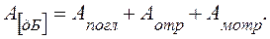
Потери на поглощение связаны с поверхностным эффектом в проводниках, приводящим к экспоненциальному уменьшению амплитуды проникающих в металлический экран электрических и магнитных полей.
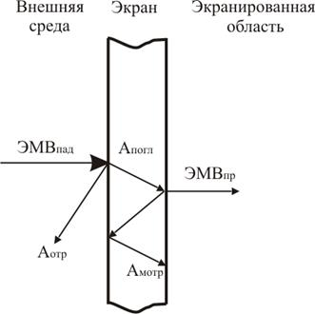

4.2 Заземление и звукопоглощение объектов

Заземление технических средств систем информатизации и связи должно быть выполнено в соответствии с определенными правилами. Основные требования, предъявляемые к системе заземления, заключаются в следующем:
1. Система заземления должна включать общий заземлитель, заземляющий кабель, шины и провода, соединяющие заземлитель с объектом;
2. Сопротивления заземляющих проводников, а также земляных шин должны быть незначительными;
3. Каждый заземляемый элемент должен быть присоединен к заземлителю или к заземляющей магистрали при помощи отдельного ответвления. Последовательное включение в заземляющий проводник нескольких заземляемых элементов запрещается;
4. В системе заземления должны, по возможности, отсутствовать замкнутые контуры, образованные соединениями или нежелательными связями между сигнальными цепями и корпусами устройств, между корпусами устройств и землей;
5. Следует избегать использования общих проводников в системах экранирующих заземлений, защитных заземлений и сигнальных цепей;
6. Качество электрических соединений в системе заземления должно обеспечивать минимальное сопротивление контакта, надежность и механическую прочность контакта в условиях климатических воздействий и механических нагрузок;
7. Контактные соединения должны исключать возможность образования оксидных пленок на контактирующих поверхностях и связанных с этими пленками нелинейных явлений;
8. Контактные соединения должны исключать возможность образования гальванических пар для предотвращения коррозии в цепях заземления;
9. Запрещается использовать в качестве заземляющего устройства нулевые фазы электросетей, металлоконструкции зданий, трубы систем отопления, водоснабжения, канализации и т.д.

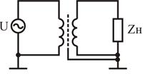 а) | 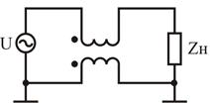б)
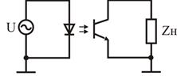 Примеры заземлений

Во временно используемых помещениях применяют складные экраны. Применение звукопоглощающих материалов, преобразующих кинетическую энергию звуковой волны в тепловую, имеет некоторые особенности, связанные с необходимостью создания оптимального соотношения прямого и отраженного от преграды акустических сигналов. Чрезмерное звукопоглощение снижает уровень сигнала, большое время реверберации приводит к ухудшению разборчивости речи.
Поглощающие материалы могут быть сплошными и пористыми. Обычно пористые материалы используют в сочетании со сплошными. Один из распространенных видов пористых материалов — облицовочные звукопоглощающие материалы. Их изготавливают в виде плоских плит или рельефных конструкций (пирамид, клиньев и т.д.), располагаемых или вплотную, или на небольшом расстоянии от сплошной строительной конструкции (стены, перегородки, ограждения и т.п.).
Отдельную группу звукопоглощающих материалов составляют резонансные поглотители. Они подразделяются на мембранные и резонаторные. Мембранные поглотители представляют собой натянутый холст (ткань), тонкий фанерный (картонный) лист, под которым располагают хорошо демпфирующий материал (материал с большой вязкостью — например, поролон, губчатую резину, строительный войлок и т.д.). В такого рода поглотителях максимум поглощения достигается на резонансных частотах.
Повышение звукоизоляции стен и перегородок помещений достигается применением слоистых или раздельных их конструкций. В многослойных перегородках и стенах целесообразно подбирать материалы слоев с резко отличающимися акустическими сопротивлениями (например, бетон—поролон).
Звукоизолирующая способность сложных стен, имеющих дверные и оконные проемы, зависит от звукоизоляции дверей и окон. Увеличение звукоизолирующей способности дверей достигается плотной пригонкой полотна дверей к коробке, устранением щелей между дверью и полом, применением уплотняющих прокладок, обивкой или облицовкой полотен дверей специальными материалами и т.д. При недостаточной звукоизоляции однослойных дверей используются двойные двери с тамбуром, облицованные звукопоглощающим материалом.
Звукопоглощающая способность окон, так же, как и дверей, зависит главным образом от поверхностной плотности стекла и прижатия притворов. Обычные окна с двойными переплетами обладают более высокой (на 4—5 дБ) звукоизолирующей способностью по сравнению с окнами со спаренными переплетами. Применение упругих прокладок значительно улучшает звукоизоляционные качества окон. В случаях, когда необходимо обеспечить повышенную звукоизоляцию, применяют окна специальной конструкции (например, двойное окно с заполнением оконного проема органическим стеклом толщиной 20—40 мм и с воздушным зазором между стеклами не менее 100 мм). Повышенное звукопоглощение обеспечивается применением конструкции окон на основе стеклопакетов с герметизацией и заполнением зазора между стеклами различными газовыми смесями. Между помещениями зданий и сооружений проходит много технологических коммуникаций (трубы тепло-, газо-, водоснабжения и канализации, кабельная сеть энергоснабжения, вентиляционные короба и т.д.). Для них в стенах и перекрытиях сооружений делают соответствующие отверстия и проемы. Их надежная звукоизоляция обеспечивается применением специальных гильз, прокладок, глушителей, вязкоупругих заполнителей и т.д. Обеспечение требуемой звукоизоляции в вентиляционных каналах достигается использованием сложных акустических фильтров и глушителей.

Приложение:
